**І ВАРІАНТ**

1. Максимальне число атомів Карбону в молекулах алканів, що перебувають в газоподібному стані:

а) 1 б) 3 в) 4 г) 5

2. Число ковалентних звязків, які утворює атом Карбону в органічних сполуках:

а) один б) два в) три г) чотири

3. Характерний «бензиновий запах» мають алкани, що перебувають:

а) твердому стані; б) рідкому стані в) газоподібному

4. Дайте визначення поняттю «ізомерія»

5. Гомологічна різниця це - …….

6. Оберіть під якими літерами розташовані ізомери:

а) СН3-СН2-СН2-СН2-СН3 в) СН3-СН2-СН2-СН3

СН3 СН3

б) СН3-СН-СН2-СН3 г) СН3-С-СН3

СН3

7. Дайте назву органічним речовинам, за їх формулами

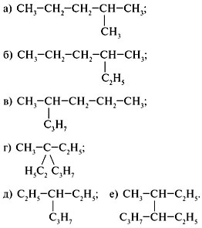

8. Складіть структурні формули алканів, за їхніми назвами:

а) 2,3-диметилбутан; б) 3,2-диметил-3-хлоргексан

9. Запишіть рівняння реакції,що відповідає утворенню метану з алюміній карбіду

10. Здійсніть ланцюжок перетворень:

СН4 → С →СН4 →СН3Cl → C2H6 → CO2

**ІІ ВАРІАНТ**

1. Максимальне число атомів Карбону в молекулах алканів, що перебувають в рідкому стані:

а) 10 б) 4 в) 5 г) 15

2. Число ковалентних звязків, які утворює атом Гідрогену в органічних сполуках:

а) один б) два в) три г) чотири

3. Газами, суміш яких використовують у побуті як паливо і називають «балонним» газом, є:

1) пропан; 2) метан; 3)пентан; 4) бутан; 5) етан

А. 1,5 Б. 2,3 В. 1,4 Г.2,5

4. Дайте визначення поняттю «гомологія»

5. sp3 гібридизація це - …….

6. Оберіть під якими літерами розташовані гомологи:

а) СН3-СН2-СН2-СН2-СН3 в) СН3-СН2-СН2-СН3

СН3

б) СН3-СН-СН2-СН3 г) СН3-СН2-СН3

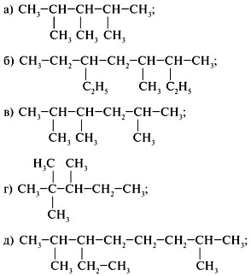7. Дайте назву органічним речовинам, за їх формулами





иииииии

8. Складіть структурні формули алканів, за їхніми назвами:

а) 2,2-дихлоргексан; б) 3,3-диметил-4-хлоргексан

9. Запишіть рівняння реакції Коновалова, в яку вступив етан

10. Здійсніть ланцюжок перетворень:

СО→СН4 →СН3Cl → C2H6 → CO2